|  |
| --- |
| **SPRINT 2: Repositorio de Código - Diseño Base de Datos** |

|  |  |
| --- | --- |
| **Identificación Proyecto** | |
| Nombre Proyecto: | ADMISTRACION.COM |
| Número Equipo: | 3 |
| **Integrantes del equipo** | |
| Rol  (Líder-Desarrollador – Cliente) | Nombre |
| Lider | John Ferney Niño Alvarado |
| Desarrollador | Diego Mauricio Palacios |
| Desarrollador | Melvin Peñarada |
| Desarrollador | Deison Ruiz |
| Desarrollador | Elsyn Vargas |
|  |  |
|  |  |

|  |
| --- |
| **Repositorio de Código GitLab o GitHub** |

Como evidencia del repositorio de código, creado con GitLab o GitHub, además de la URL del repositorio, se debe presentar capturas de pantalla donde se visualicen aspectos:

* Creación del proyecto del repositorio.
* Integrantes del equipo invitados.
* Evidencia de la realización de alguna actualización (commit), donde se visualice la actualización y el historial de actualizaciones (Versiones)

**Repositorio de Código GitHub**

**Repositorio:** https://github.com/JonhNino/Ciclo3

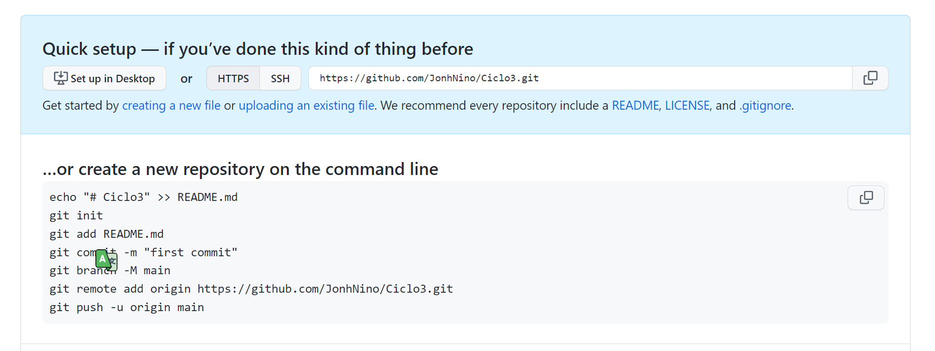 Fig. 1. Creación repositorio en la Plataforma Github.

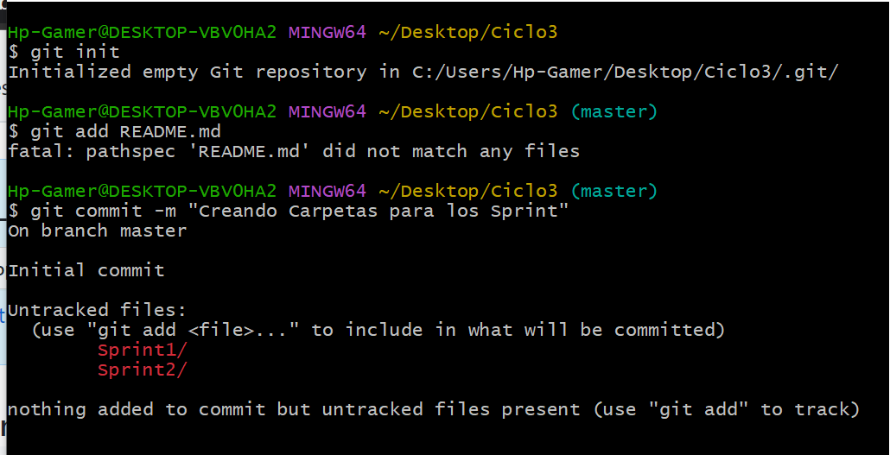

Fig. 2. Creación Repositorio Local.

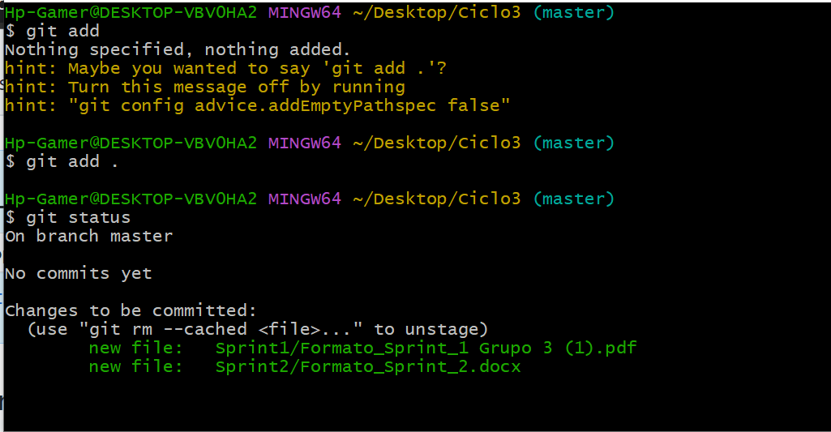

Fig. 3. Realización Git add.

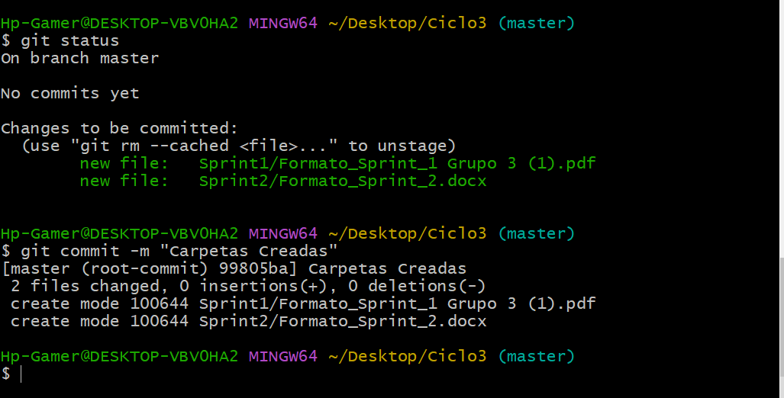

Fig. 4. Realización Git Commit “Carpetas Creadas”.

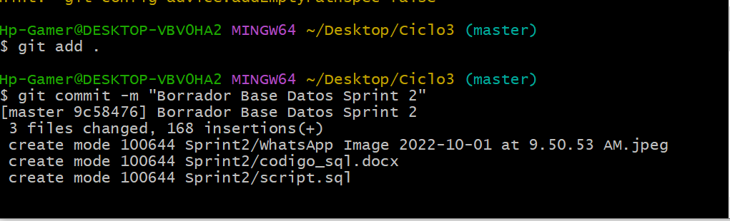

Fig. 5. Realización Git Commit “Borrador Base Datos sprint 2”.

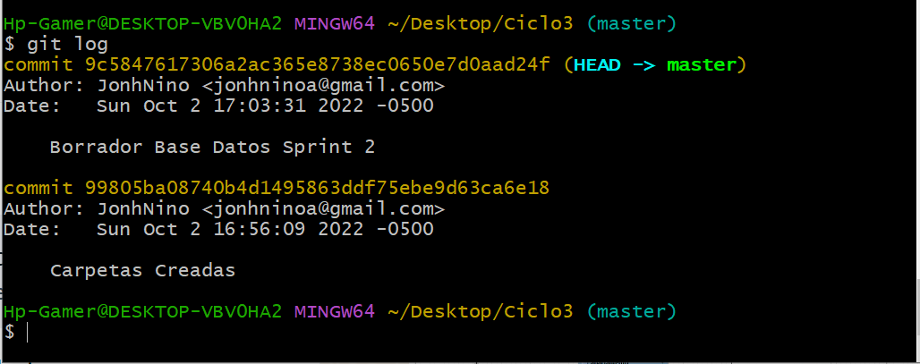

Fig. 6. Se visualizan los Commit’s hechos hasta el momento.

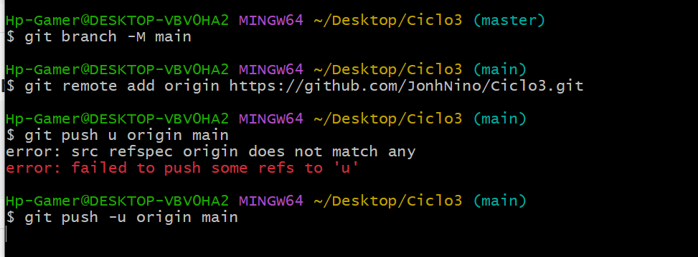

Fig. 7. Realización Git Push <https://github.com/JonhNino/Ciclo3> creado en la Plataforma Githb.

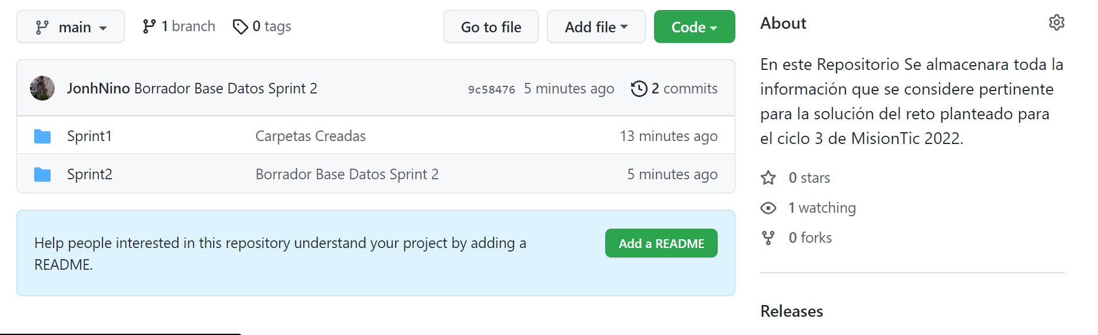

Fig. 8. Captura del estado del repositorio creado en la plataforma github, luego de haber realizado el push en el repositorio Local.

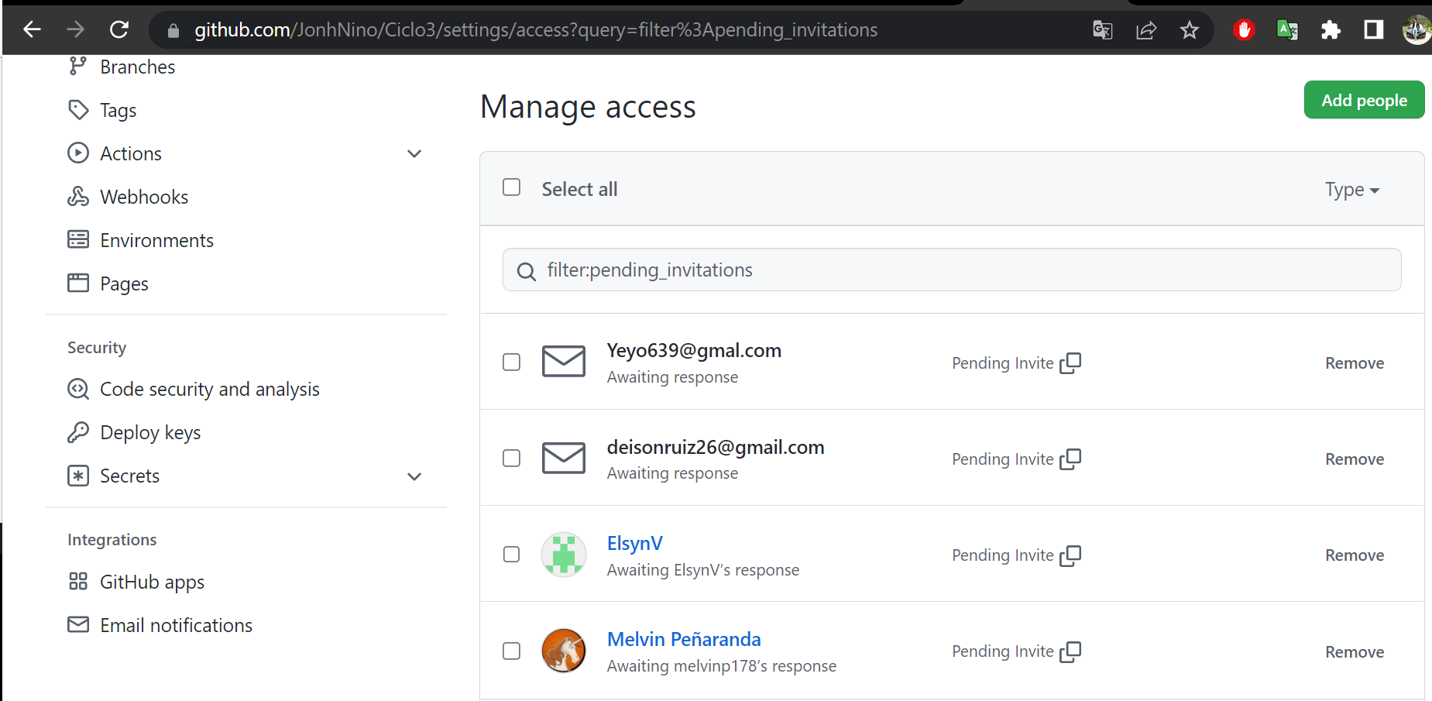

Fig. 9. Invitación a los Colaboradores del Proyecto.

|  |
| --- |
| **Diseño de la Base de Datos (Proceso de normalización)** |

Como evidencia del Diseño de la Base de Datos, se debe presentar el proceso de normalización efectuado (Formas Normales).

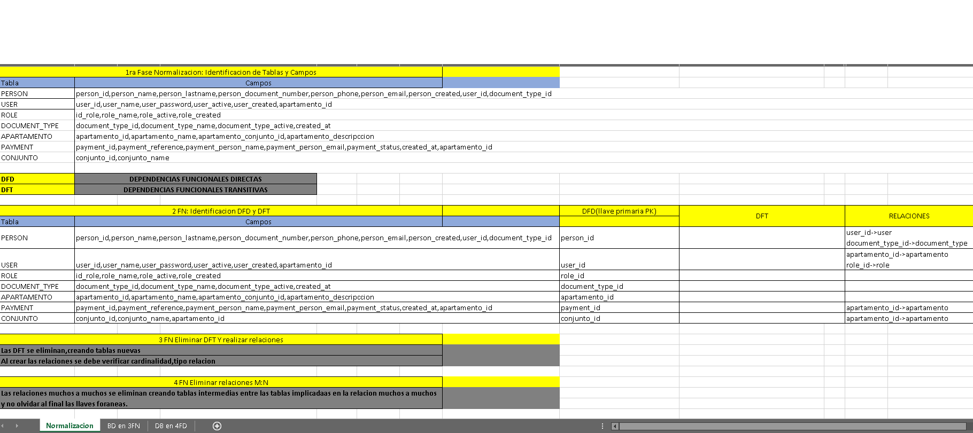

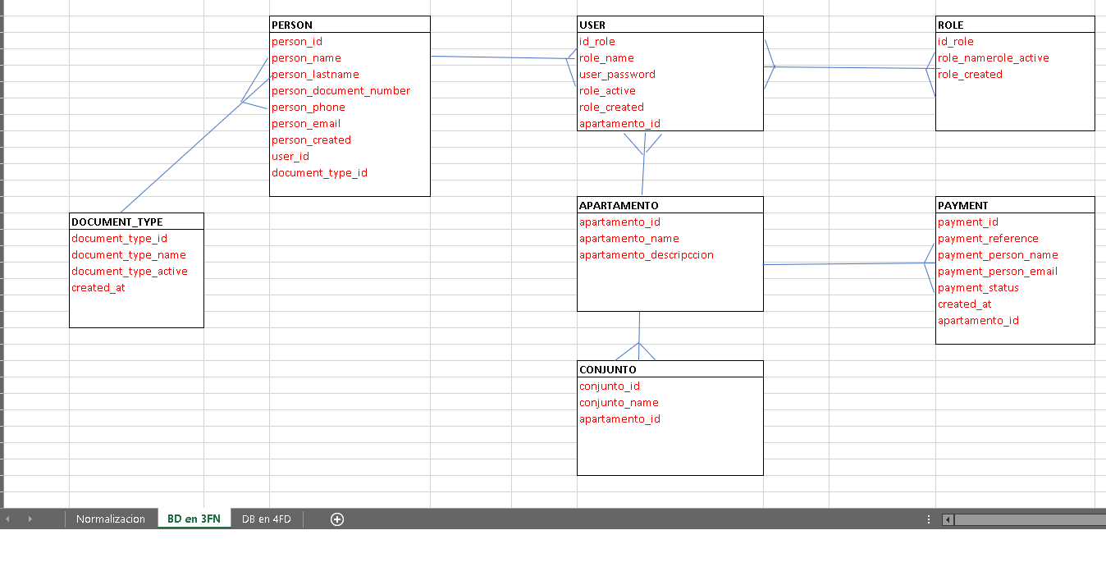

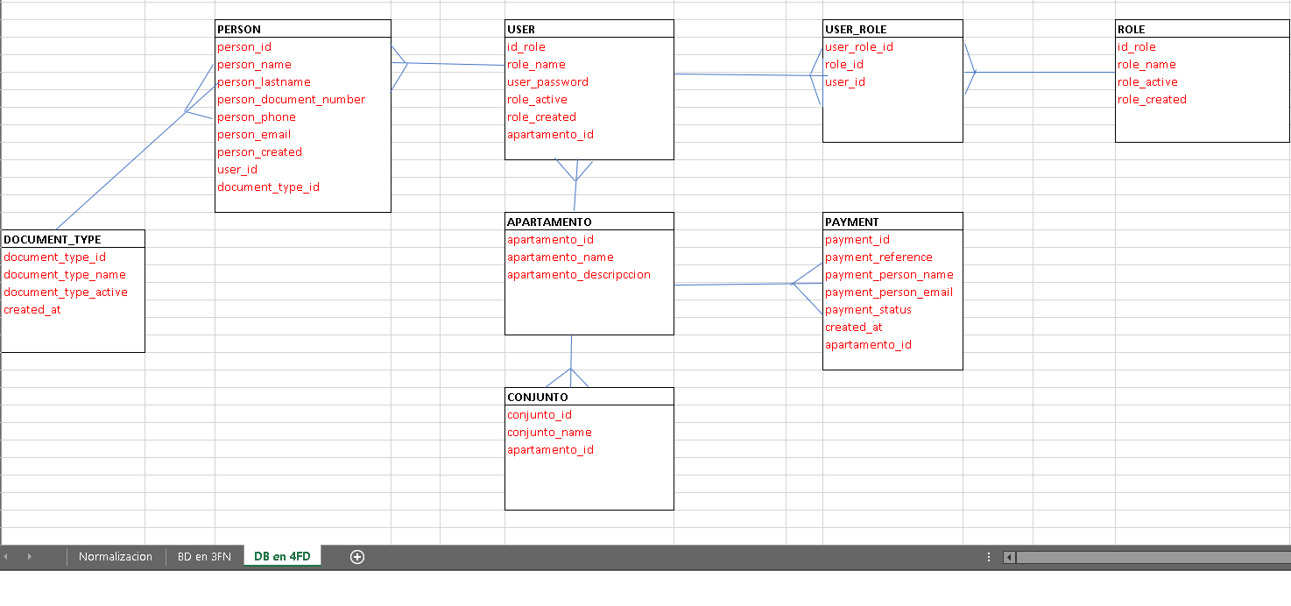

|  |
| --- |
| **Esquema de la Base de Datos (Código SQL)** |

Como evidencia del Esquema de la Base de Datos, se debe presentar el código SQL de creación de la base de datos.

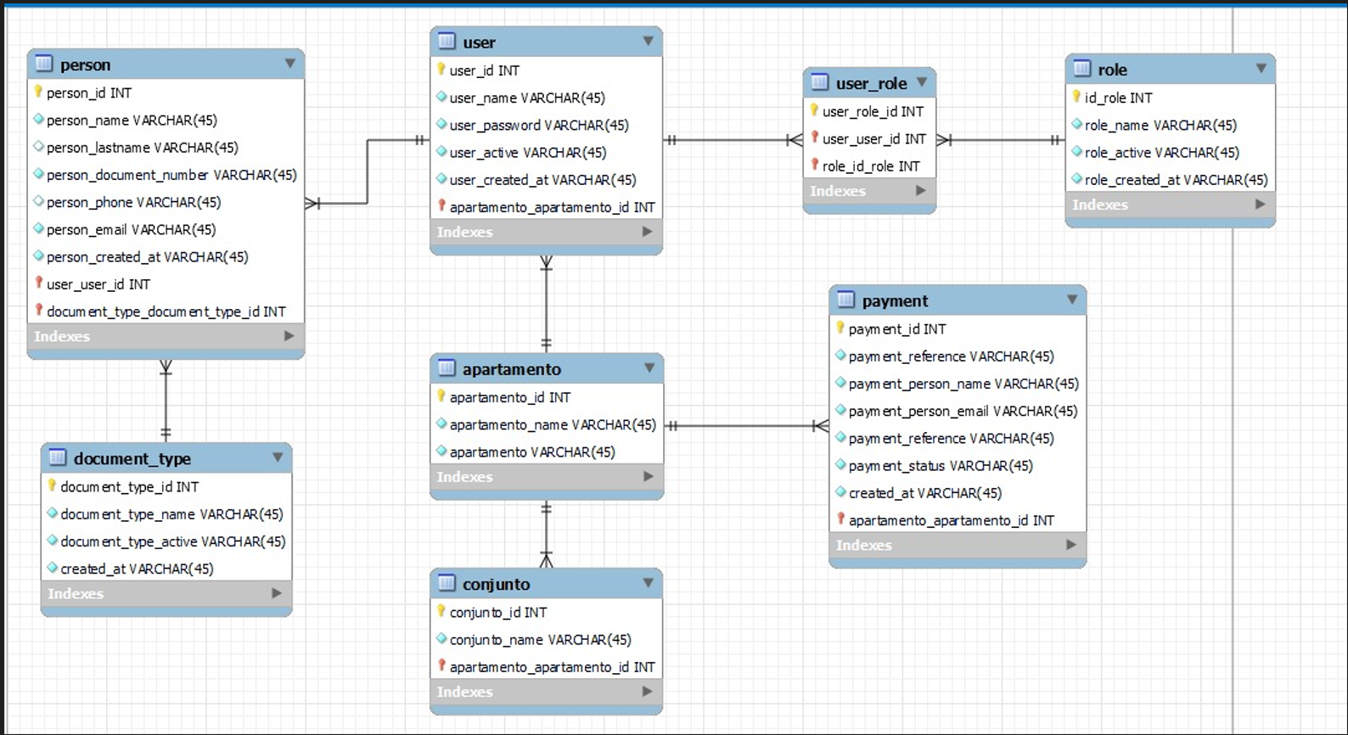

Fig. 10. Diagrama Entidad relación que se Utilizara para el Desarrollo.

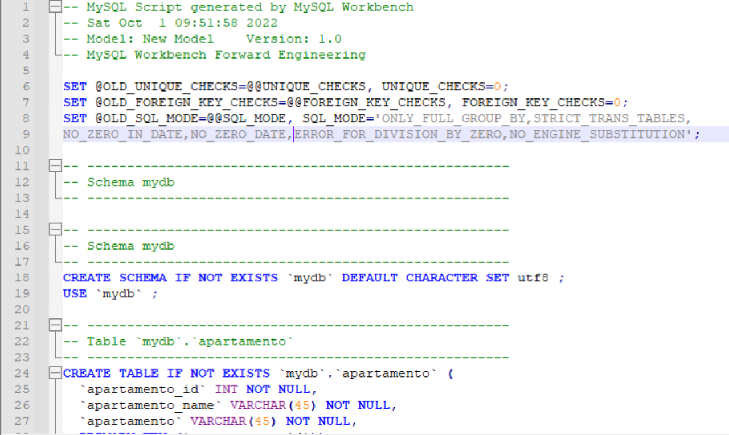

Fig. 11. Configuración y Creación de la base de Datos a Usar.

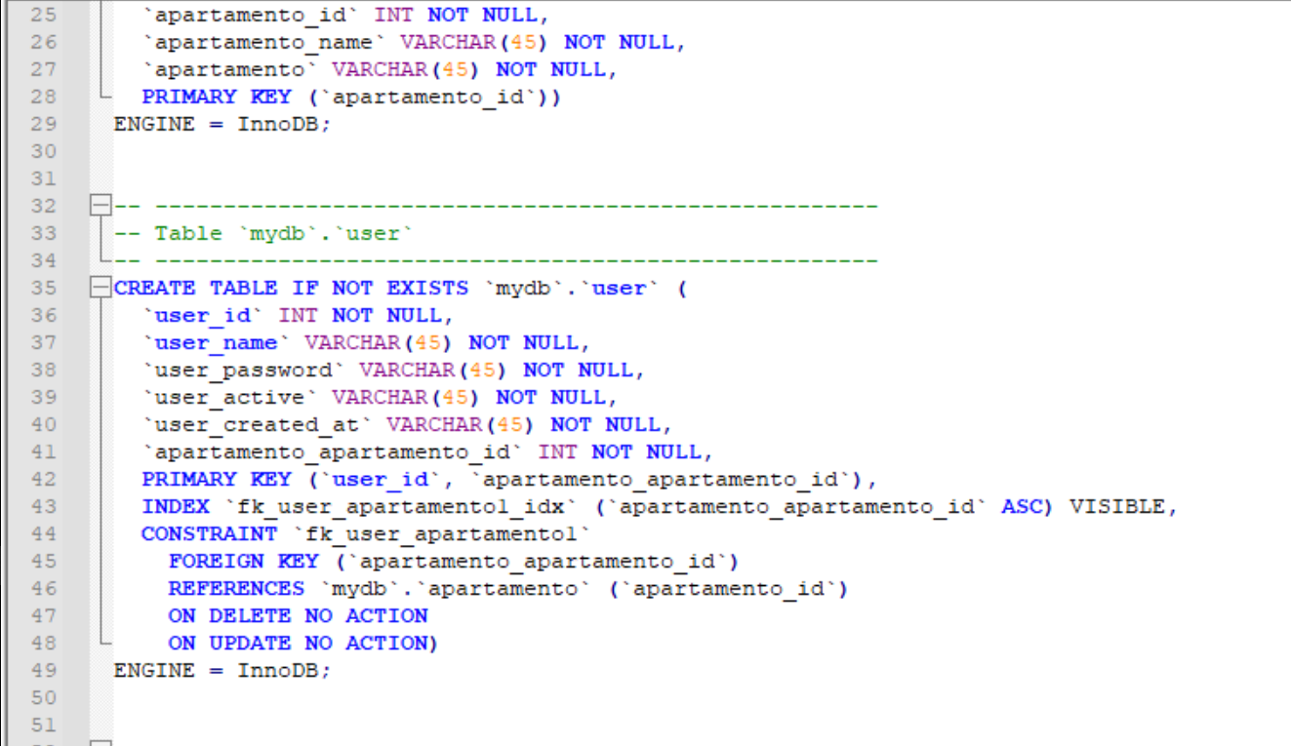

Fig. 12. Creación tablas Usuario y Apartamento, con sus respectivas Características (Variables y llaves Primarias y Foráneas).

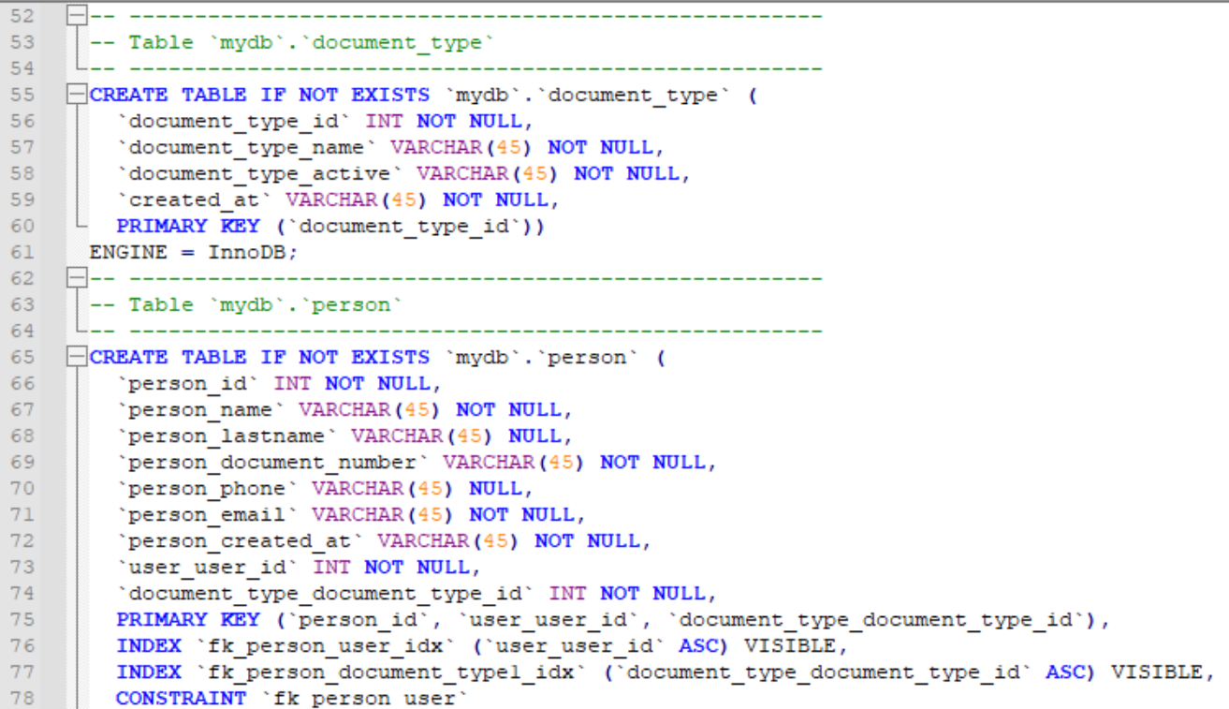

Fig. 13. Creación tablas Tipo Documento y Persona, con sus respectivas Características (Variables y llaves Primarias y Foráneas).

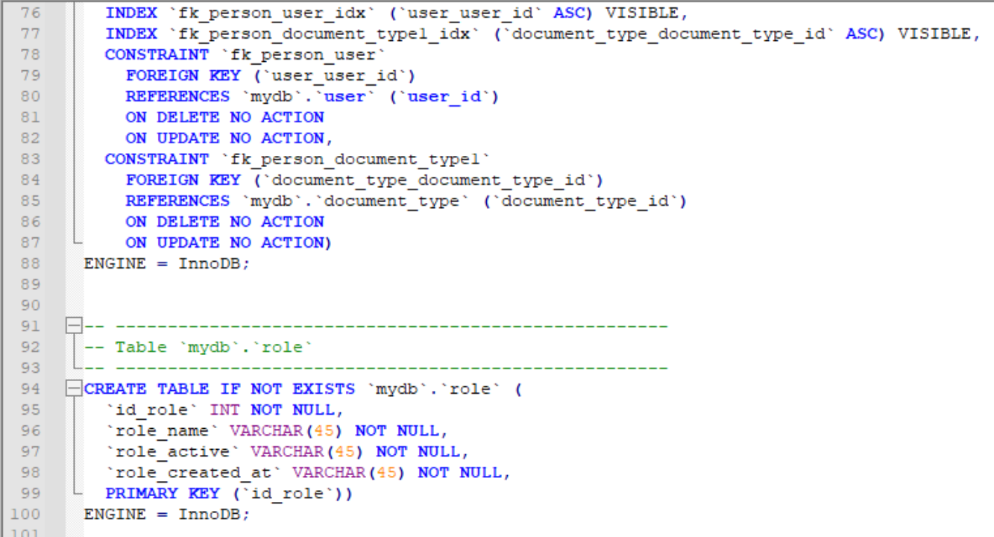

Fig. 14. Creación tabla Rol de usuario, con sus respectivas Características (Variables y llaves Primarias y Foráneas).

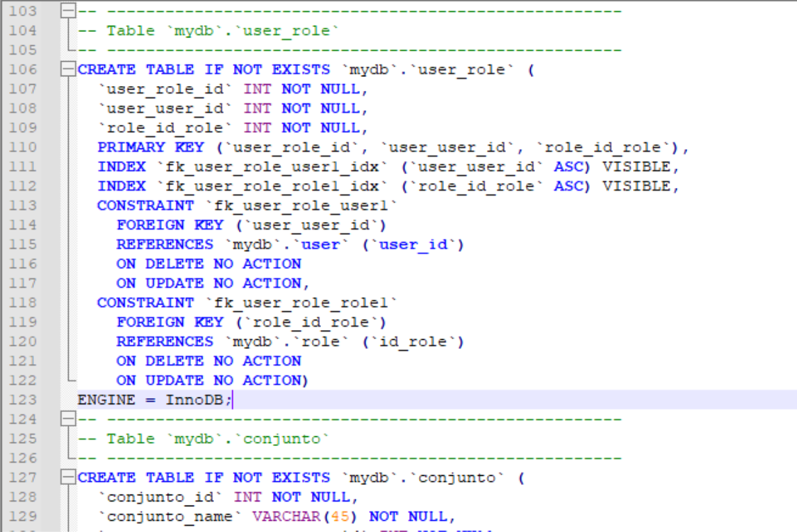

Fig. 15. Creación tablas Rol de usuario y Conjunto, con sus respectivas Características (Variables y llaves Primarias y Foráneas).

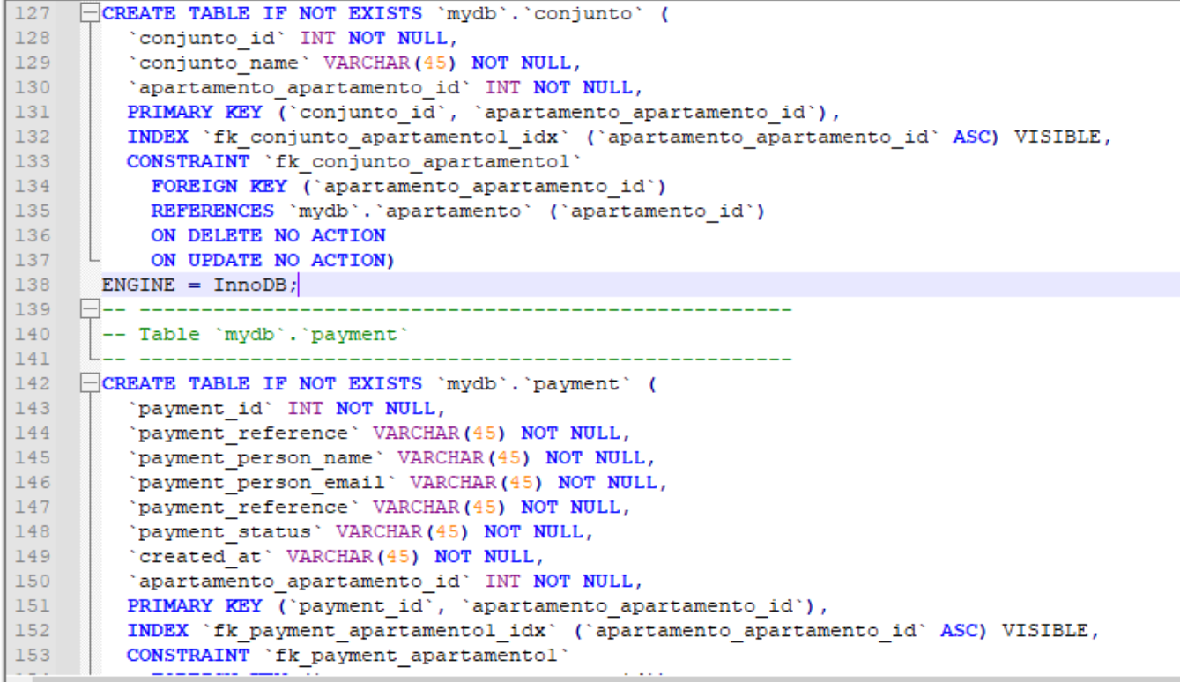

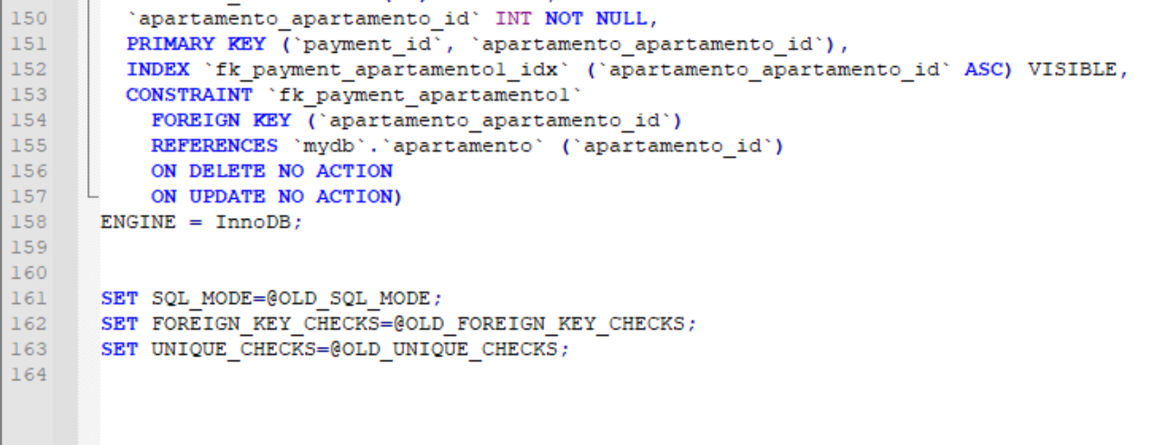

Fig. 16 y 17. Creación tabla Rol de usuario, con sus respectivas Características (Variables y llaves Primarias y Foráneas).

|  |
| --- |
| **Evidencia JIRA (Seguimiento del proyecto)** |

Como evidencia del seguimiento del proyecto con la metodología ágil SCRUM, utilizando el software JIRA, se debe presentar capturas de pantalla donde se visualice la ejecución de los Sprint con las historias de usuario relacionadas con el repositorio de código y el diseño de la base de datos.

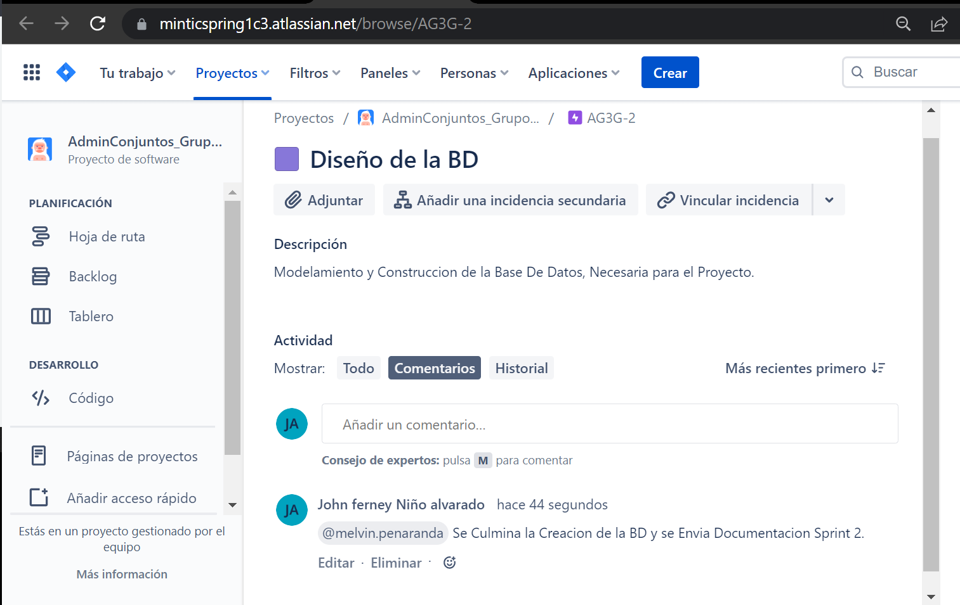

Fig. 18. Seguimiento Jira del requerimiento Diseño de la BD.

|  |
| --- |
| **Evidencias de las Reuniones de Equipo** |

Como evidencia de las reuniones que efectúa el equipo del proyecto, presentar capturas de pantalla de las reuniones efectuadas y si lo consideran pertinente algunas actas de las reuniones.

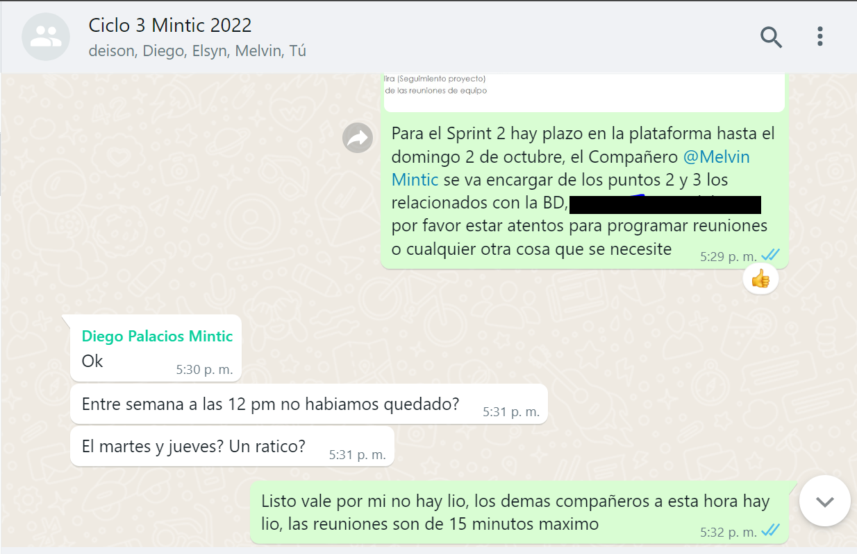

Fig. 19. Captura de WhastApp, donde se muestra la asignación de tareas y programación de reunión virtual.

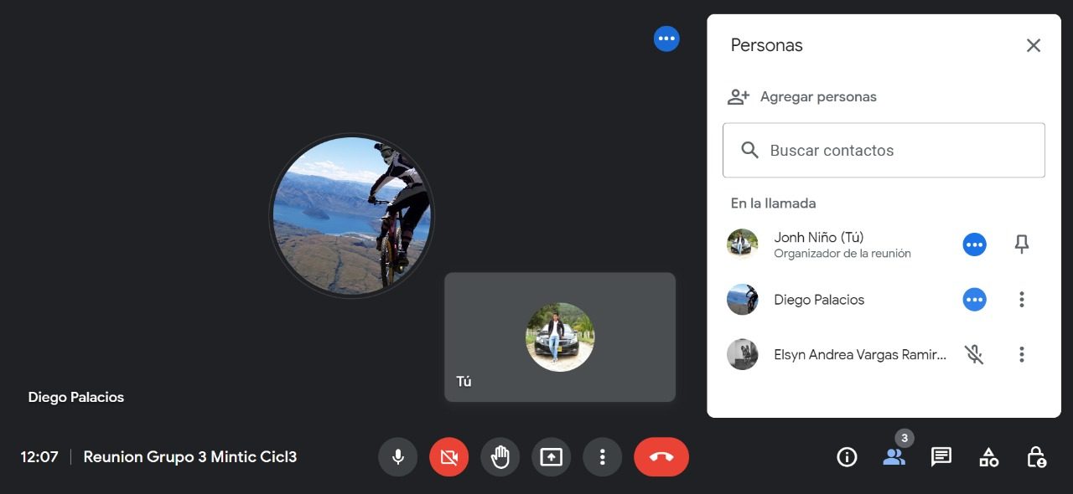

Fig. 20. Captura Reunión Virtual vía Meet.